ピア･カウンセリング長期こうざのご案内
岡崎自立生活センターぴあはうすでは、以下の日程で、ピア・カウンセリング長期講座を開催します。この講座では、集中講座を終えた人を対象に、ピア･カウンセリングの様々なテーマについて、より時間をかけて学び、その中で、障害当事者同士が支え合うことの大切さ、障害の受容・自己信頼の回復・人間関係を再構築するプロセスを体感します。ぜひこの講座に参加して、より深くピア・カウンセリングに触れてみませんか？

日時・場所 前半 平成２７年７月 ８日（水曜日）ＰＭ １：００
～１１日（土曜日）ＡＭ１２：００
岡崎 愛知青年の家（３泊４日 宿泊型）

後半 平成２７年８月 ５日（水曜日）ＰＭ １：００～ＰＭ５：３０
６日（木曜日）ＡＭ１０：３０～ＰＭ５：３０
７日（金曜日）ＡＭ１０：３０～ＰＭ３：３０
豊田 Ｔ－ＦＡＣＥ（Ａ館）９階（松坂屋）
豊田市民活動センター（３日間 通い型）

リーダー 湯山 恭子さん（自立生活センターアシスト・ミル）
木本 光宣さん（自立生活センター 十彩）
募集人数 １０名
（障害のある方で、ピア･カウンセリング集中講座を受講したことのある方）
※応募者多数の場合、選考とさせていただきます。

参加費 ４０，０００円 （前半宿泊費・前半食事代込み）
※講座初日に受付にてお支払いください。

申込締切 平成２７年６月１０日（金曜日）
申込用紙に必要事項を記入の上、郵送またはＦＡＸにてお送りください。申し込み締め切り日以降、受講決定の通知とともに、プログラムや詳しい会場案内をお送りします。
※ 介助が必要な方は、各自でお連れください。また、介助者の食費・宿泊費は別途お支払いください。
※ 後半の日程で宿泊を希望される方は、各自で手配してください。

お問い合わせ 岡崎自立生活センターぴあはうす
TEL／FAX ０５６４－２６－５０８０（担当 大尾嘉・高橋）
主催 ＮＰＯ法人 岡崎自立生活センターぴあはうす
自立生活センター十彩
後援 全国自立生活センター協議会（ＪＩＬ）
愛知県重度障害者団体連絡協議会
車いすセンター岡崎
- 会場案内
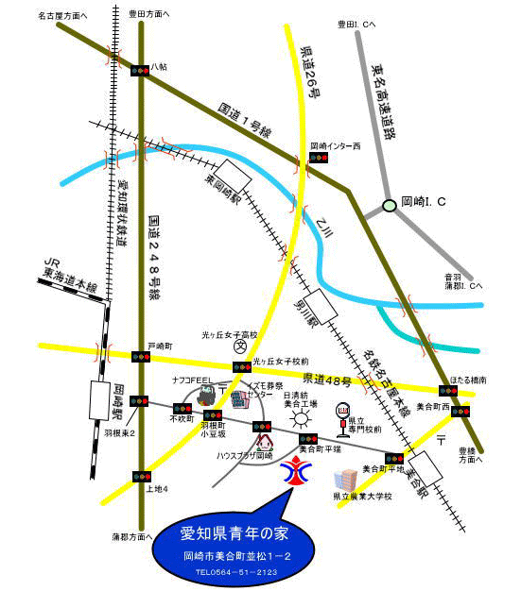愛知青年の家
後半 Ｔ－ＦＡＣＥ（Ａ館）９階（松坂屋） 豊田市民活動センター
愛知環状鉄道
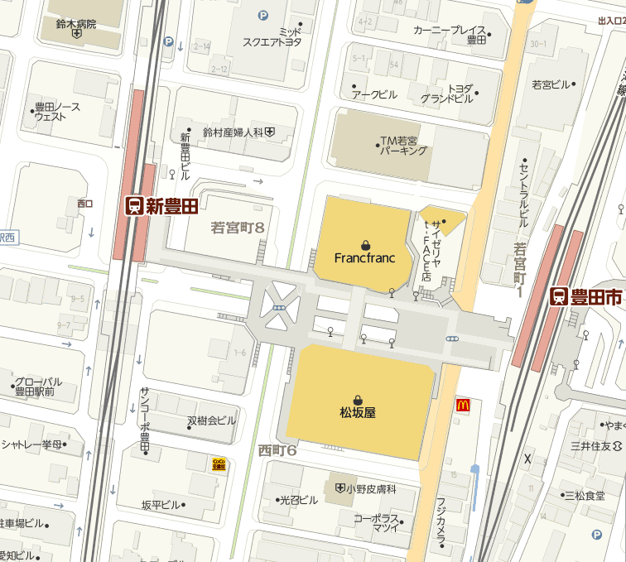
愛知環状鉄道
名鉄豊田線

